**Информация о проведении**

**декады начальных классов**

**по КГУ «Основная средняя школа с. Воробьёвка**

**отдела образования по Буландынскому району**

**управления образования Акмолинской области»**

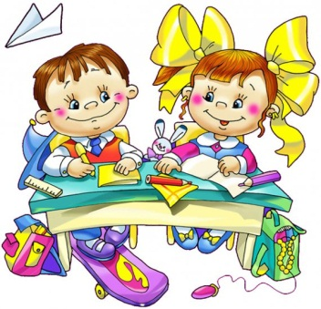

С 13 по 24 ноября 2023 года в КГУ «Основная средняя школа с. Воробьёвка отдела образования по Буландынскому району управления образования Акмолинской области» проходила декада начальных классов. Открытие декады состоялось 13 ноября. Учащиеся были ознакомлены с планом мероприятий на всю декаду.

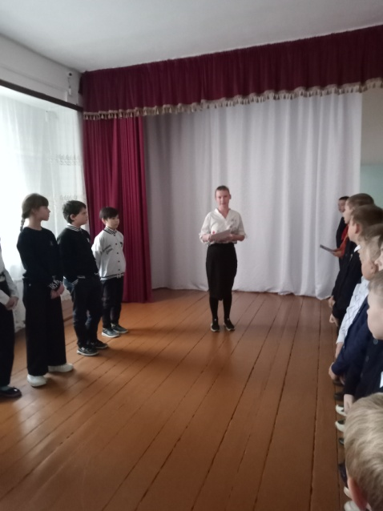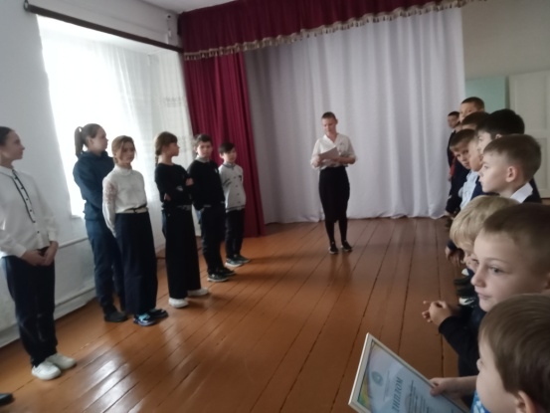

**14 ноября – «Красота в движении – здоровье с детства»**

Наумова КА провела спортивное соревнование «Богатырские забавы ». Учащиеся с удовольствием и интересом участвовали в различных конкурсах на ловкость, смелость и находчивость. Ребята были награждены медалями. В данном соревновании победила дружба.

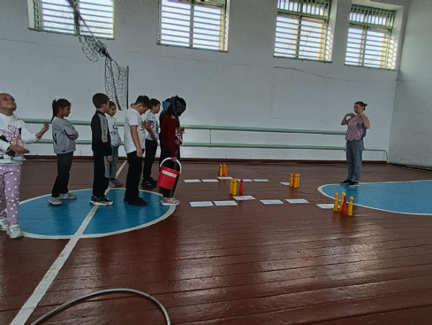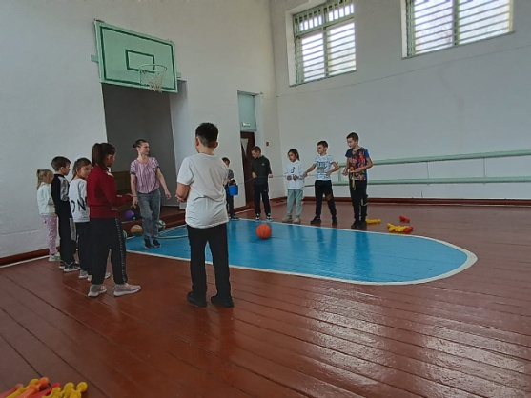

**15 ноября - «Казахстан Мой край родной»**

Учащимся 1-4 классов предложили поучаствовать в творческом конкурсе рисунков «Цвети мой Казахстан». Учащиеся в форме рисунков показали всю красоту своего родного края. Данный творческий конкурс показал, что дети любят и гордятся своей родиной.

Ребята были награждены грамотами.

Учитель музыки Кахарманов С.Р провел внеклассное мероприятие «Музыкальная страна». Ребята отправились в увлекательное путешествие в страну музыки. Учащиеся познакомились с различными музыкальными произведениями, активно принимали участия в беседе, делились своими мыслями и впечатлениями от услышанной музыки. Мероприятие показало, насколько талантливые и творческие у нас учащиеся и педагог.

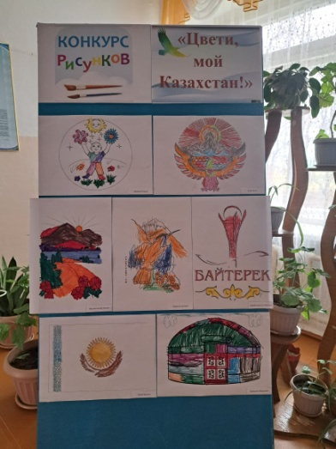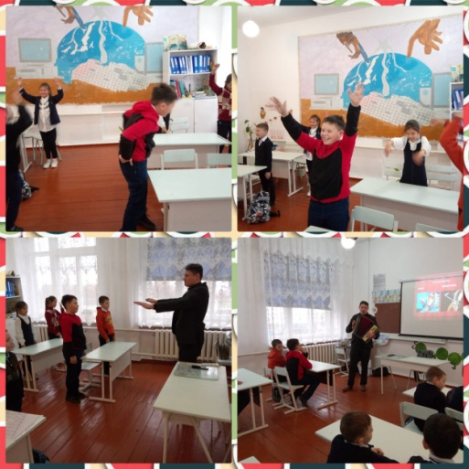

**16 ноября- «Достопримечательности Казахстана»**

В этот день Стрельцова С.И. провела для учащихся 1-4 классов Интеллектуальную игру «Умники и умницы»В ходе которого учащиеся выполняли различные конкурсы отгадывали сказки, героев сказок, разгадывали ребусы, отвечали на вопросы. Ребятам с удовольствием отвечали на вопросы учителя, были активными. В результате победу одержала команда «Нолик». Также были отмечены активные ученики Тукаев А., Доценко Д. Ребята получили грамоты и медали.

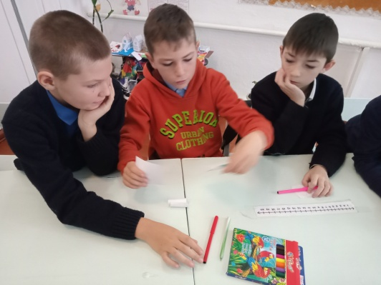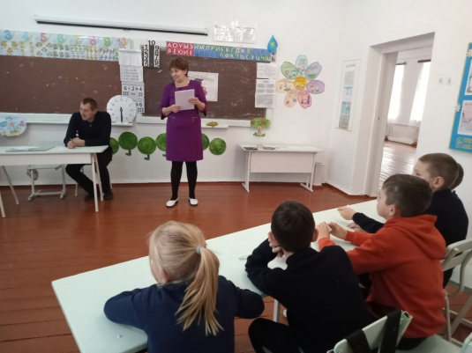

**17 ноября –« Казахстан страна знаний»**

Также для учащихся 3,4 классов было проведено внеклассное мероприятие по английскому языку «Fanny English» Учащиеся отгадывали загадки, ребусы, кроссворды. Соревновались команды «Pretty cats» и «Funny dogs». Победу одержала команда «Funny dogs».

Во 2 классе состоялся открытый урок по естествознанию «Что помогает человеку двигаться». Провела Стрельцова С.И.Учитель смогла настроить ребят на активную работу, создав атмосферу сотрудничества. Форма подачи учебного материала выбрана в соответствии с возрастными особенностями детей. На этапах урока ребята были вовлечены в активную мыслительную деятельность. На каждом этапе учитель давал объективную оценку и рекомендации учащимся. Поставленные цели и задачи были достигнуты.

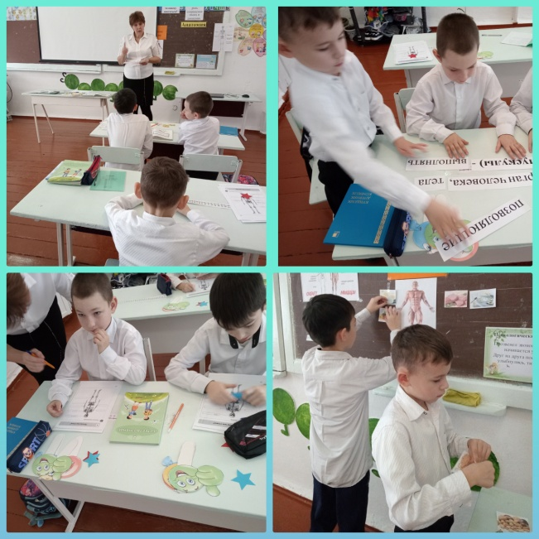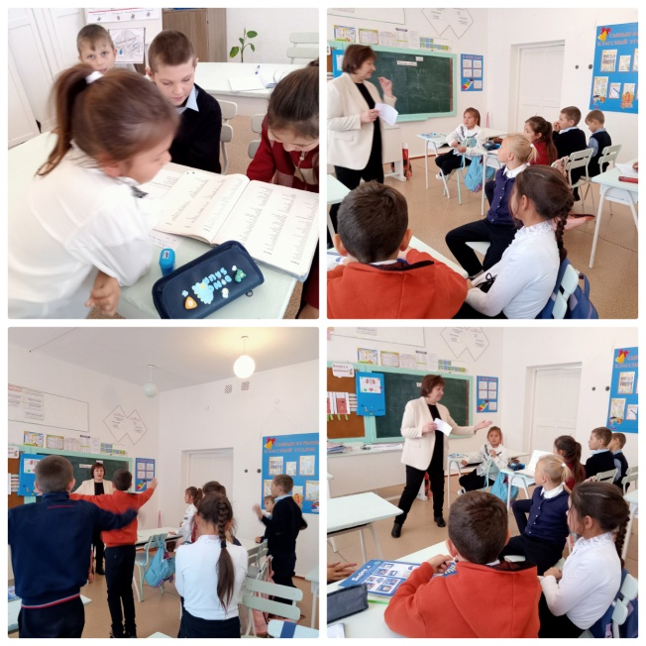

**20 ноября - «Флора и фауна Казахстана»**

Для учащихся начальных классов Чехун К.С. провела акцию «Растения и животные наши друзья». Учились работать коллективно и дружно. Ребята отгадывали загадки о растениях и животных, решали ребусы, выполняли различные задания. Дети с огромным интересом участвовали и выполняли задания, показали свои знания о природе своего края. Мероприятие получилось очень интересным и насыщенным.

В 4 классе Наумова КА провела открытый урок по Открытый урок по естествознанию тема: «Какие бывают вещества». Целью данного урока является: определять сферы применения веществ согласно их свойствам;

Урок проведен в соответствии требованиям обновленной программы обучения, использовались ИКТ технологии. Этапы урока были тесно взаимосвязаны между собой, чередовались различными видами деятельности. Умственные действия опирались и подкреплялись практическими. Для каждого ученика была создана ситуация успеха, что также способствовало повышению мотивации поддержанию познавательного интереса к учению. Учащиеся оценивали себя и одноклассников в разной форме. В итоге урока провели рефлексию «Каспий». Все остались довольны своей работой на уроке.

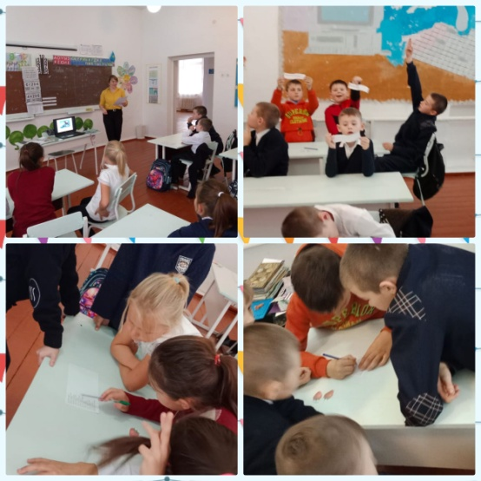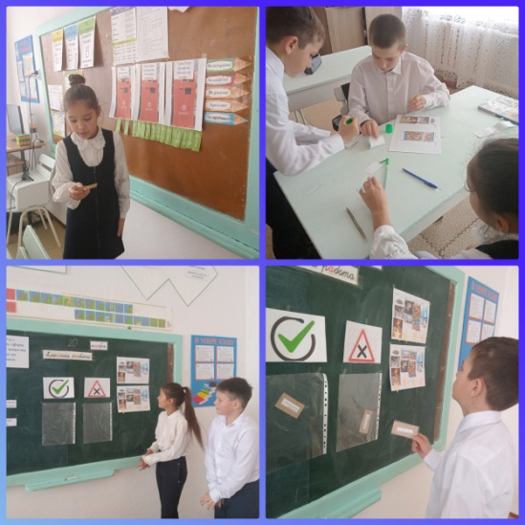

**21 ноября - Путешествуем семьей**

Чехун КС в 3 классе провела открытый урок по познанию мира тема: «Спорт это здоровье ». В ходе которого учащиеся выполняли различные увлекательные задания творческого поискового характера. Ученики внимательно слушали и выполняли инструкции учителя. Содержание урока полностью соответствовало программному содержанию и уровню развития учеников, на уроке была использована наглядность, при подготовки к уроку учитель учитывал индивидуальные способности детей. Все поставленные задачи были выполнены в полном объеме. В конце урока учащиеся совместно с учителем подвели итог урока.

Стрельцова СИ провела фотоконкурс «В кругу моей семьи». Данная фото выставка это совместная работа классных руководителей, детей, родителей по формированию представления о семье как о людях, которые живут вместе, любят друг друга, заботятся друг о друге. Семья это самое важное чем богат человек. Семья помогает нам преодолевать трудности и справляться с неудачами. Мы , взрослые, родители и педагоги, должны помочь детям понять значимость семьи, воспитывать у детей любовь и уважение к семьи, прививать чувство привязанности к семье и дому.

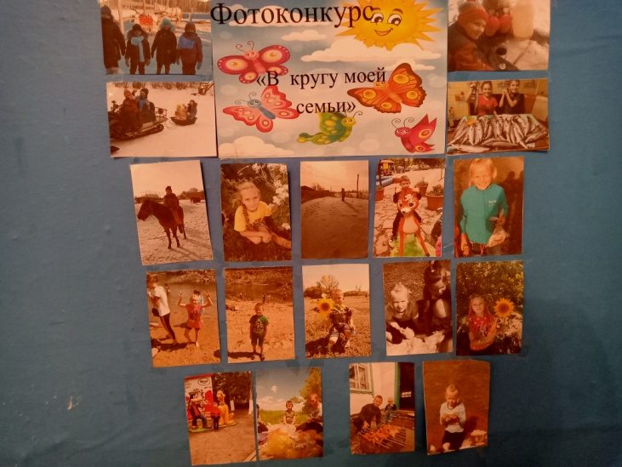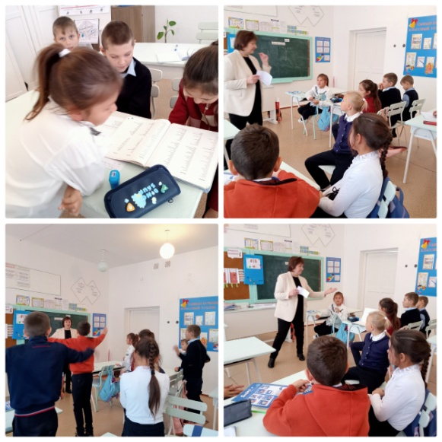

**22 ноября - «Традиции и культура народов Казазхстана»**

В этот день Чехун КС провела для учащихся 1-4 классов внеклассное мероприятие «В гостях у сказки »В ходе которого учащиеся выполняли различные конкурсы отгадывали сказки, героев сказок. Ребятам с удовольствием отвечали на вопросы учителя, были активными. В результате победу одержала команда «Баи». Также были отмечены активные ученики Тукаев А., Иванов И., Иванов Н,Матвиенко Е. Ребята получили грамоты и медали.

Шевченко ТС подготовила Выставку «Культурное наследие » В своих работах учащиеся использовали разные материалы. В каждой работе прослеживалась творческая индивидуальность и фантазия каждого ребенка. Все работы индивидуальны, непосредственны и интересны. В процессе изготовления работы у детей воспитывается трудолюбие, аккуратность, внимание к близким, уважение к труду. Творчество влияет на гармоничное развитие личности ребенка.

Также для учащихся 4 класса учитель казахского языка Башан АЕ провела открытый урок по казахскому языку тема: « Көне ғасыр қонақтары» . Ученики активно участвовали в учебном процессе. Дети с удовольствием выполняли предложенные задания. В ходе урока, за каждым этапом учитель производил формативное оценивание. Ребята оценивали себя и одноклассников. В конце урока была проведена рефлексия.

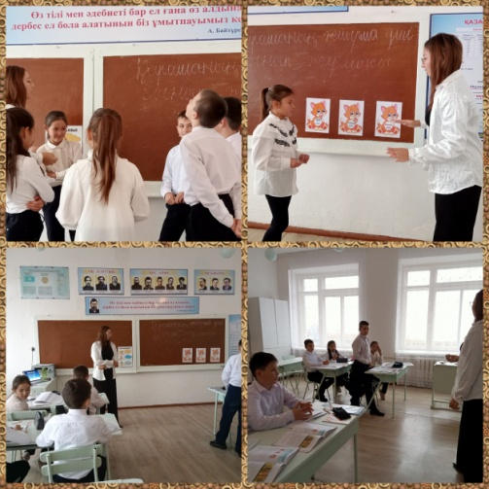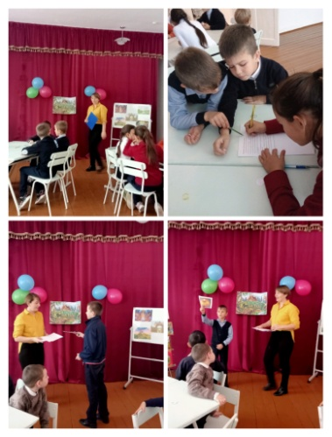

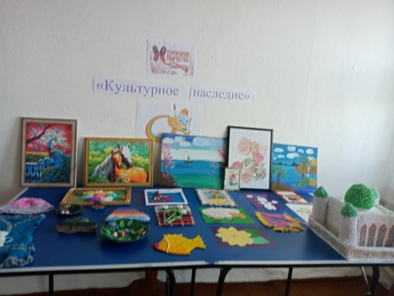

**23 ноября - «Язык – залог дружбы»**

Библиотекарь Буллих ВИ провела Конкурс «Балаларға базарлық» по организации книжного уголка. Ребята обменись книжками. И с интересом принялись их читать.

Учитель казахского языка Башан АЕ подготовила и провела Внеклассное мероприятие по казахскому языку «Өзімнің ойыным». Учащимся были предложены вопросы по пять категориям. За каждый правильный ответ учащимся присваивался балл. Дети активно отвечали на вопросы. По окончанию мероприятия более активным учащимся были вручены дипломы.

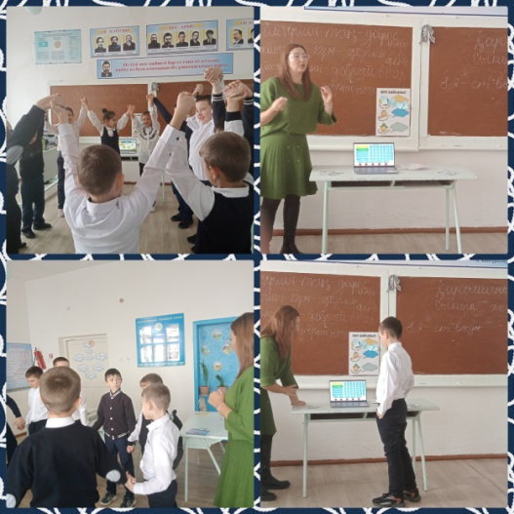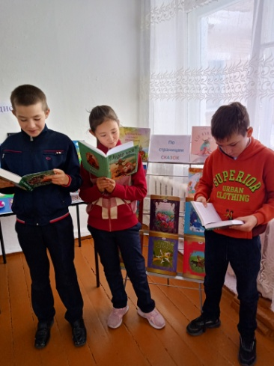

**24 ноября - Закрытие декады**

В этот день состоялось подведение итогов декады и конечно же награждение. Ребята получили грамоты за конкурсы. Никто не остался без внимания. Ребята были довольны своей работой .

По результатам проведения декады начальных классов можно сделать следующий вывод:

-учителя применяют на уроках и мероприятиях элементы современных педагогических технологий и методик преподавания.

- все педагоги в своей работе используют современные образовательные технологии,

- декада позволила учителям раскрыть творческий потенциал и умение использовать современные технологии

-учащиеся на мероприятиях показали хороший уровень самоорганизации, хорошим уровнем владения универсальными учебными действиями,

- предметная декада позволила учащимся раскрыть творческий потенциал.

-проведенные мероприятия свидетельствуют не только о хорошем уровне преподавательской учебной деятельности, но и проводимой в системе внеурочной и внеклассной воспитательной деятельности.

Можно с уверенностью сказать что, декада начальных классов прошла в атмосфере творчества, сотрудничества и показала высокую результативность работы начальных классов.

**Рекомендации**

Учителям увеличить число взаимопосещений

Учителям соблюдать временные рамки урока

Создать методическую копилку учителей начальных классов